Внимание! Ворота устанавливать на выровненную по горизонту поверхность
1

Инструкция по эксплуатации
Используйте ворота по назначению!

Правила транспортировки
Изделие должно транспортироваться грузовым транспортом с соблюдением правил для конкретного вида транспорта.

МОНТАЖ ИЗДЕЛИЯ
Монтаж изделия должна проводить организация, имеющая допуск к монтажным работам.
1. Подготовить ровную горизонтальную поверхность под установку стоек.
2. Пробурить 4 ямы диаметром 350 мм на глубину 900 мм, согласно схеме монтажа. Дно каждой ямы засыпать щебнем слоем 200 мм.
3. Установить стойки в соответствующие ямы, залить бетоном, дать затвердеть.

Гарантийные обязательства
Изготовитель гарантирует соответствие ворот для мини-футбола требованиям технических условий при соблюдении потребительских условий эксплуатации и хранения.
Гарантийный срок эксплуатации – 12 месяцев со дня получения ворот потребителем Гарантийный ремонт производится только при наличии паспорта.
При изменении конструкции изделия по требованию заказчика, изделие возврату не подлежит, и производитель не несет ответственности за безопасную эксплуатацию изделия.

Сведения о рекламациях
В случае обнаружения дефектов и неисправностей изделия Потребитель имеет право предъявить рекламацию в течение 30 дней с момента получения изделия, изготовитель обязуется удовлетворить требования по рекламации в течение 30 дней с момента её получения.

Свидетельство о продаже
Дата _________ Выдал __________________________

Дата _________ Подпись покупателя________________

ООО «Пумори – Спорт»

Ворота
(упрощенные)

Паспорт – описание
701.092.2.000ПС
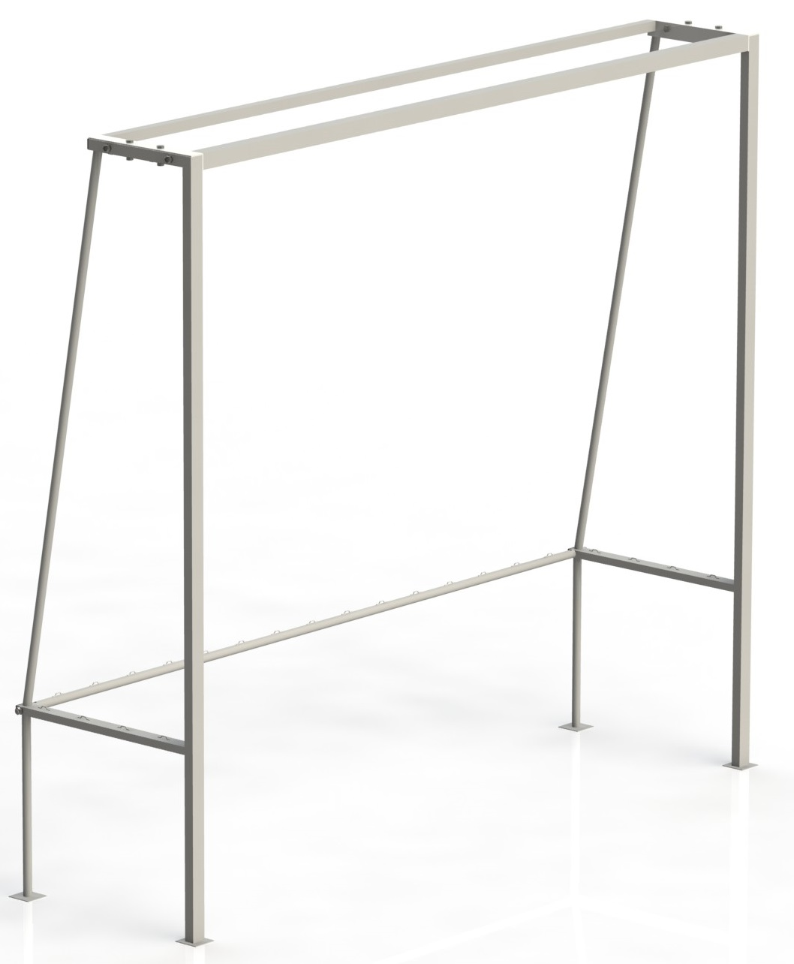

Россия, 620142, г. Екатеринбург, ул. Фрунзе, 35А
Тел.: (343) 287-93-70; 287-93-80
E-mail:psp@pumori.ru
www.pumorisport.ru
Техническое описание

Техническое описание предназначено для ознакомления с конструкцией ворот с фермой. Оно содержит данные об устройстве изделия, необходимые для обеспечения его правильной эксплуатации.
НАЗНАЧЕНИЕ
Ворота с фермой предназначены для игры в минифутбол, стритбол. Устанавливаются в здании и на открытой площадке. Ворота с фермой предназначены для тренировки бросков мяча в кольцо, на вес человека конструкция не рассчитана.

Технические данные
Габаритные размеры:
Ширина, м 3,2
Высота, м 2,9
Глубина, м 0,90
Вес, кг 92

Устройство изделия
Ворота представляют собой сборную конструкцию, состоящую из боковин (1), рамки (3), стяжки (2). Створ ворот изготовлен из стальной трубы 60х40х3 и 60х60х3 мм. Боковины, задняя часть и ферма из круглой трубы ∅33,5х3,2мм и профильной трубы 40х40х3мм.

Комплектация
- Боковина 2
- Стяжка 1
- Рамка 1
- Болт М16х60 4
- Болт М16х80 4
- Гайка М16 10
- Шайба 16 10
- Заглушка 60х30 2
- Заглушка 60х40 2

Комплектация ворот сеткой производится по отдельному заказу за отдельную плату.
Изготовитель оставляет за собой право на изменение конструкции, не ухудшающие эксплуатационные характеристики изделия.

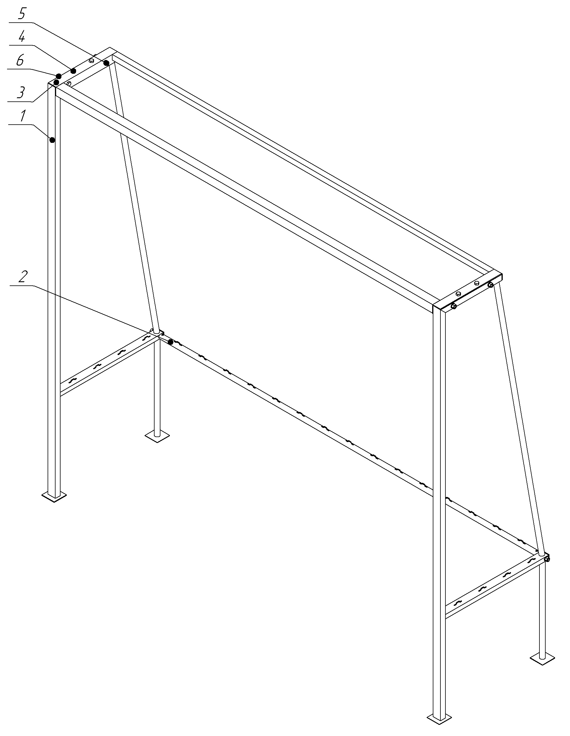
Порядок сборки
Соедините между собой боковины (1) используя стяжки ∅ 33,5мм (2) и рамку (3), закрепите болтами(4, 5), гайками (6) шайбами (7). Осуществить монтаж, порядок монтажа приведен выше.

СВИДЕТЕЛЬСТВО О ПРИЕМКЕ
Код изделия: 701.092.2
соответствует техническим условиям конструкторской документации и признано годным для эксплуатации.
Приемку произвел ________________ Дата выпуска __________
^{(роспись )}
Приемку произвел ________________Дата выпуска _________
^{(роспись кладовщика)}

